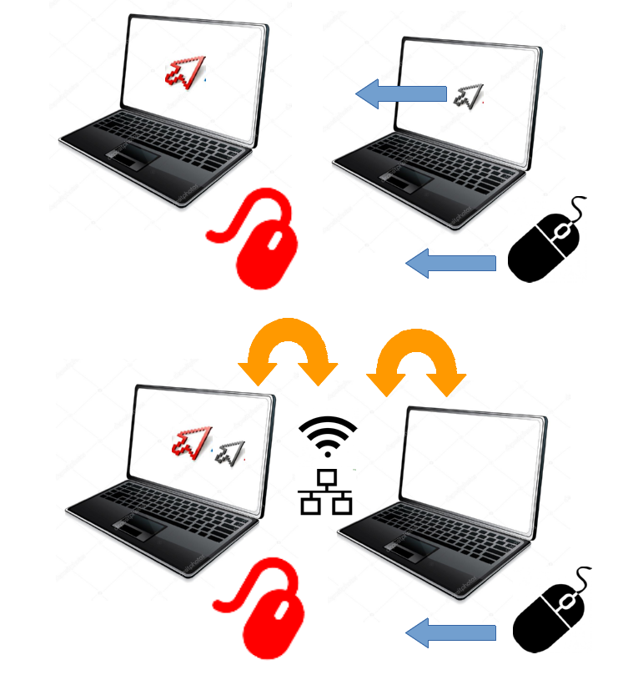
Multimaus / Remotemaus
Mehrere PCs, mehrere Mäuse, mehrere Cursor

Bachelorthesis
Studiengang: Bsc Informatik - Mobile Computing
Autor/in: Bachmann Rico
Betreuer/in: Danuser Andreas
Auftraggeber/in: -
Experten: Jäggi Thomas
Datum: [Datum einfügen]

Management Summary

Arbeitsteam: Rico Bachmann
Betreuer: Andreas Danuser
Experte: Thomas Jäggi

Externe Ressourcen:
- keine

Material:
- MacBook, zur Verfügung gestellt von der BFH. (Status: Ende Dezember erhalten)
- Laptop HP, Linux Mint, zur Verfügung gestellt von Rico Bachmann
- Laptop HP, Windows 10, zur Verfügung gestellt von Rico Bachmann

Tools:
- Clion IDE, Jedes OS
- g++ toolchain, jedes OS (Windows Cygwin oder Mingw)
- github, als sourcode Repository und Taskmanagement-Tool
  - https://github.com/i3luefirech/mmBTbachr2
Inhaltsverzeichnis

1 Einleitung 5
2 Ausgangslage 6
2.1 Aufgabenstellung 6
2.2 Probleme 6
2.2.1Maus-Handling 6
2.2.2BS-Cursor 7
2.2.3Zeichnen von Mauscursors 7
2.3 Motivation 8
2.3.1Mehrere Computer an einem Arbeitsplatz 8
2.3.2Teamarbeit 8
3 Arbeitstechnik 9
3.1 Scope 9
3.2 Vorgehen 9
4 Stand der Technik 10
4.1 Synergy 10
4.2 Logitech Flow 10
4.3 Microsoft Multipoint 10
4.3.1Multipoint Maus 10
4.3.2Multipoint Server 11
5 Lösungsansatz 12
5.1 Generel 12
5.2 Maus-Handling 12
5.2.1Linux und Mac OS 12
5.3 Netzwerk / Kommunikation 12
5.3.1Generell 12
5.3.2Sockets 12
5.3.2.1 UDP Client 12
5.3.2.2 UDP Server 12
5.3.3Datenformat 13
5.4 Cursor Zeichnen 13
5.4.1OpenGL 13
5.4.2Window-Server 13
5.4.2.1 XwindowServer (Linux / OSX) 13
6 Architektur 14
6.1 Scope 14
6.2 Klassen Diagramme grob 14
6.3 UseCases 14
6.4 Sequenz Diagramme 14
6.5 HW 14
7 Implementation 15
7.1 Generlell 15
7.1.1Devicefiles 15
7.1.2Zeichnen eines Cursors 15
7.1.3Datenverarbeitung 15
7.1.4Kommunikation 15
8 Schlussfolgerungen/Fazit 16
9 Abbildungsverzeichnis 17
10 Tabellenverzeichnis 17
11 Glossar 17
12 Literaturverzeichnis 17
13 Anhang 18
13.1 Sourcecode & Doku 18
13.2 Journal 18
13.3 Planungsdiagramme 18
13.4 Anleitungen 18
13.4.1Compilieren vom Source Code 18
13.4.2Benutzen eines fertigen Binaries 18
13.4.3Benutzen der Multi-Maus / Remote-Maus 18
14 Selbständigkeitserklärung 19

Einleitung
Die Multi-/Remotemaus ist ein Tool, welches die Barrieren einer normalen Maus und eines normalen Betriebssystem-Cursors durchbricht. Die Multimaus ermöglicht es, mehrere Cursor auf einem Computer zu nutzen. Die Remotemaus erlaubt es, den Cursor mit einer Maus über mehrere Rechner zu benutzen. Dies kann Personen unterstützen, welche mehrere Computer am selben Arbeitsplatz in Betrieb haben oder es kann die Teamarbeit über mehrere Rechner erleichtern.

Welche Informationen wurden erarbeitet TODO

Welche Probleme stellen sich TODO

Einige Worte zum Lösungsansatz/Implementation TODO

Kurzes Fazit TODO

Ausgangslage

Aufgabenstellung
Nach dem ich in meiner P2-Arbeit aufzeigen konnte, das es Grundsätzlich möglich ist, die Multi-/Remotemaus umzusetzen, ergaben sich daraus folgende Aufgaben:

- Basierend auf den Resultaten der Machbarkeitsstudie soll klar strukturiert zusammengestellt und aufgezeigt werden, welches die technischen Hürden sind, um über ein Daten-Netzwerk eine „zweite“ Maus auf einem Computer darzustellen und zu bewegen. Insbesondere sollen diese Hürden für Linux, Windows und Mac OS gezeigt werden.
- Ergänzend zu dieser Machbarkeit soll (soweit möglich) untersucht werden, welche Produkte am Markt bereits eine solche oder ähnliche Funktion aufweisen und wie die Funktion umgesetzt worden ist.
- Basierend auf diesen Vorbereitungen soll eine grundsätzliche Architektur vorgeschlagen werden für eine Remotemaus Treibersoftware.
- Im nächsten Schritt soll ein solcher Treiber für mindestens ein, besser zwei oder drei Betriebssystem(e) implementiert werden. Diese Implementation(en) soll(en) grundsätzlich in hoher Qualität erfolgen, damit das resultierende Produkt auch genutzt werden kann.
- Für den oder die implementierten Treiber soll in geeigneter Form eine Dokumentation für die Installation und Nutzung des Treibers gemacht werden.
- Ebenso soll skizziert werden, wie eine solche Treibersoftware im Markt verbreitet werden kann.

ZITAT von Aufgabenstellung

Probleme
Für die Multi-/Remotemaus stellen sich mehrere Hürden. Eines der Hauptprobleme stellt dabei das Verhalten der unterschiedlichen Betriebssysteme dar, welche sich beim Maushandling jeweils anders verhalten. Es muss somit eine für das BS passende Erfassung der Mausdaten gewählt werden und auch das Steuern des Mauscursors wird vom BS abhängig sein. Da das BS nur einen Mauscursor zur Verfügung stellt, ergeben sich weitere Probleme, das Zeichnen mehrerer Mauscursor, sowie die Kontrolle über den original Betriebssystem-Cursor zu behalten. Klick-Aktionen mehrerer Mäuse können nicht gleichzeitig ausgeführt werden, dadurch braucht es eine Art von Scheduling oder Prioritätensetzung.

Maus-Handling
Beim Maushandling stellt sich vor allem das Problem, wie globale Mausevents empfangen werden können, ohne dass der BS-Cursor von den Events gesteuert wird. Es wird hier vermutlich eine spezifische Lösung für *nix-Systeme geben und eine spezifische Lösung für Windows-Systeme. Die Mausdaten müssen als Rohdaten empfangen werden. Somit ist sicher gestellt, das evtl. Mausbeschleunigungen und andere Bewegungsfilter des Bestriebssystems die Daten nicht beeinflussen. Das wird das Zeichnen der eigenen Cursors stark vereinfachen.
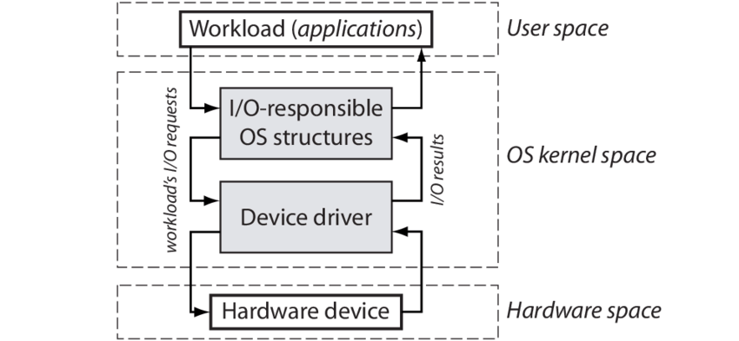
https://www.researchgate.net/publication/268000059_Operational_Profiling_of_OS_Drivers

Im Bild ist zu Erkennen wie ein Betriebssystem Hardware handelt. Der Unterschied der verschiedenen Betriebssysteme kommt hier erst bei der Schnittstelle zwischen dem OS Kernel und der User Space Applikation zur Geltung.

BS-Cursor
Ein Betriebssystem stellt dem User immer nur einen Cursor zur Verfügung. Den sogenannten BS-Cursor (Betriebssystem-Cursor). Bei einer reinen Remotemaus würde uns das nicht vor weitere Probleme stellen, denn da verhält sich die Remotemaus wie eine weitere lokale Hardwaremaus. Alle verschiedenen Mausdaten steuern den BS-Cursor, somit kann jede Maus den Cursor bedienen, eine parallele Arbeit, wie es die Multimaus ermöglichen soll, ist aber nicht möglich.

TODO Bild Zeige mehrere Mäuse zu selbem Cursor

Zeichnen von Mauscursors
Das Zeichen der Mauscursor stellt nicht direkt ein Problem dar. Mit OpenGL oder einem ähnlichen Hilfsmittel, ist es keine Kunst einen einfachen Cursor zu erstellen. Komplizierter wird es, mit dem Fenster in welches Gezeichnet wird. Um mit z.B. OpenGL zu zeichnen, muss zuerst ein Fenster erstellt werden. Im Normalfall hat ein Fenster eine fixe Hintergrundfarbe und das Fenster nimmt Events des BS-Cursors entgegen. Beides Eigenschaften welche bei der Multi-/Remotemaus zu Problemen führen. Um unseren Mauscursor sauber zu zeichnen, braucht es einen Durchsichtigen Hintergrund und ein dekorationsloses Fenster. Des weiteren müssen wir schauen, dass keine Events vom BS-Cursor empfangen werden. Nicht das eine simulierter Klick-Aktion sich auf unser Zeichnungsfenster bezieht. Das würde uns dann keine Interaktion mit einem der unterliegenden Fenstern erlauben.

TODO Bild Aufbau Fenster und Mauscursor

Um nicht unnötige Komplexität in die OpenGL implementation zu erhalten, wird für jeden gezeichneten Cursor ein eigenes Fenster erstellt, somit müssen wir nur noch das Fenster an die richtige Position schieben und unser Mauscursor bewegt sich. Ein anderer Ansatz wäre gewesen, dein Vollbildfenster zu generieren, und mehrere Cursor in diesem Fenster zu zeichnen. Doch der aufwand für diesen Lösungsansatz scheint mir zu Zeitaufwändig, da ich mir alle OpenGL-Skills von Grund auf erarbeiten muss.

Motivation
Ich konnte mich schon zu Beginn weg für diese Projekt begeistern, da ich zwei Szenarien mehrfach erlebt habe, welche sich viel einfacher Handhaben liessen mit der Multi-/Remotemaus.

Mehrere Computer an einem Arbeitsplatz
Ich habe regelmässig mehr als einen Computer in Betrieb und dies am selben Arbeitsplatz. Immer und immer wieder passiert es mir dabei, das ich die falsche Maus in der Hand habe und mich dann im ersten Moment wundere, warum mein Cursor sich nicht bewegt. Es sollte doch eigentlich Möglich sein, seine Maus remote zu verwenden. Vor allem wenn die Rechner sowieso schon im selben Netzwerk angeschlossen sind.

Teamarbeit
Wir sitzen zu dritt an einer Gruppenarbeit nebeneinander, jeder arbeitet an seinem Laptop. Das eine Gruppenmitglied, findet eine wichtige Funktion seinen Tools gerade nicht. Jetzt haben wir die Möglichkeit, via Wort es ihm zu erklären. Doch leider stellt sich das oft nicht als einfache Aufgabe heraus. Somit zeigen wir ihm am besten wie die Funktion aufzurufen ist. Jetzt beginnt der Kampf mit der Maus, wechselt man jetzt den Sitzplatz, greift man dem andern vorne durch um seine Maus zu bedienen? Warum kann man nicht einfach seine Maus remote verwenden, am besten gleich mit eigenem Cursor, und kann dem Kollegen, auf einfache Art weiter helfen, indem man direkt auf seinem Rechner mit der lokalen Maus zeigt, wie die Funktion zu verwenden ist.

Arbeitstechnik

Scope
TODO

Vorgehen
TODO Grobbeschreibung
Erarbeiten der Wissensgrundlagen für Thesis und SW
Erarbeiten eines Lösungsansatzes & PM
Start mit erweitertem Proof of concept
Start mit Code
Start mit Thesis

TODO einfügen Zeitplan

Stand der Technik

Synergy
Synergy ist eine inzwischen kostenpflichtige Software, welche auf einem Open Source Kern basiert, welches Erlaubt die Maus und die Tastatur über mehrere Computer hinweg zu benutzen. Es können fertige Binaries gegen Bezahlung heruntergeladen werden, oder man lädt sich den Sourcecode des Kerns herunter und kompiliert es sich selbstständig. Das Projekt unterstützt für die meisten Funktionen alle Betriebssysteme (Linux, Mac OS und Windows)

Es werden folgende Funktionen von Synergy angeboten:
- Maus und Tastatursharing
- Zwischenablagesharing
- Drag and Drop von Files (nur Windows und Mac OS)
- Bildschirmschoner Synchronisation
- Hintergrundservice (Windows)
- Hotkeys, Keyswaping
- SSL Encryption (pro Edition)

ZITAT von Features Seite Synergy

Grob ausgedrückt unterstützt Synergy den Teil der Remotemaus meines Projektes. Dazu haben sie schon einige Features implementiert, welche ich mir nur als „nice to have“ vorgenommen habe, wie z.B. das gemeinsame Benutzen der Zwischenablage, oder die Verschlüsselung der Daten. Es bietet auch mehrere Funktionen, welche von meinem Projekt nicht abgedeckt werden, wie die Bildschirmschoner Synchronisation oder das setzen von Hotkeys. Trotz dieser zusätzlichen Funktionen, kann Synergy die Mulit-/Remotemaus nicht ersetzten. Denn Synergy lässt einem die Maus und Tastatur zwar über mehrere Rechner verwenden. Es steht einem aber immer nur der BS-Cursor zur Verfügung. Die Funktion der Multimaus ist somit nicht abgedeckt.

Logitech Flow
Logitech bietet seit einiger Zeit Mäuse an, welche dem Business Segment angehören, welche eine Maus- und ein Zwischenablagesharing anbieten. Das ganze Feature wird von Logitech als Multi-Computer Control bezeichnet und läuft unter dem Namen Logitech Flow. Leider konnte ich, ohne in Besitz einer der Mäuse zu gelangen, die Software von Logitech nicht genauer studieren. Anhand des Werbevideos von Logitech, scheint es sich aber wirklich nur um ein reines Maussharing mit Zwischenablagesharing zu halten. Des weiteren wird die Software im Moment nur für Mac OS und Windows angeboten.

Dieses Tool von Logitech wird zur Zeit von folgenden Mäusen unterstützt:
- MX Master 2S
- MX Anywhere 2S
- M720 Triathlon
- M590 Multi-Device silent
- M585 Multi-Device

Ein grosser Nachteil dieser Lösung ist, das man herstellerabhängig ist und auch das man zum Kauf von spezifischer HW gezwungen ist, um die Logitech-Lösung zu verwenden. Wie auch Synergy, bietet die Logitech-Lösung eine Remotemaus mit zusätzlicher Zwischenablage an. Aber auch hier fehlt wieder die Funktionalität der Multimaus, es steht einem pro Computer nur der BS-Cursor zur Verfügung.

Microsoft Multipoint

Multipoint Maus
TODO Beschreibe Multipoint Maus

Multipoint Server
TODO Beschreibe Multipoint Server

Lösungsansatz

Generel
Der entwickelte Lösungsansatz verhält sich ähnlich wie ein „man in the middle“. Während, grob ausgedrückt, im Normalfall die rohen Mausdaten vom Maustreiber an das BS weiter gegeben werden und den BS-Cursor zu steuern, greift unser Tool die rohen Mausdaten vom BS ab und unterbindet die Weiterleitung an den BS-Cursor. Die Mausdaten werden nun verwendet, um den von unserem Tool gezeichneten Cursor, zu steuern. Wird der Cursor nun nach links oder rechts über den eigenen Bildschirmrand heraus bewegt, sendet unser Tool die Mausdaten via Netzwerk an den benachbarten Rechner. Der lokale Cursor wird jetzt nicht mehr weiter gezeichnet, dafür erhält man einen Cursor auf dem benachbarten Rechner, welcher durch die Daten der lokalen Maus gesteuert wird. Wird nun eine Klick-Aktion mit der Maus ausgeführt, so muss unser Tool den Zugriff auf den BS-Cursor erhalten. Der Einfachheit halber wird ein „first come, first serve“ Prinzip gewählt.

Maus-Handling

Linux und Mac OS
„Everything is a file“ ist einer der Grundsätze von Linux und vieler *nix-Systeme. Damit löst sich auch schon unser Problem von Maus-Handling. Durch das Tool udev (oder ein gleichgestelltes Tool) wird für jede bekannte HW ein passendes Devicefile generiert. Wenn unser Tool jetzt die nötige Berechtigung hat, oder als root ausgeführt wird, so haben wir Zugriff auf diese Devicefiles. Für einen Mausdevice wird ein sogenanntes Input Event file generiert. Dies findet sich normalerweise unter /dev/input/eventN, wenn wir jetzt den Output dieses Devicefiles auslesen, so erhalten wir die rohen Daten der Maus hinter diesem Event. Unser Tool sollte konfigurierbar sein, auf welches Devicefile zugegriffen wird.

Netzwerk / Kommunikation

Generell
Jeder Computer auf dem die Multi-/Remotemaus Software am laufen ist, fungiert als Server und als Client.
Solange der Cursor der lokalen Maus sich innerhalb des eigenen Bildschirms bewegt, bleibt der Client inaktiv. Sobald der Cursor den eigenen Bildschirm verlässt, so wird der Client verwendet um die Mausdaten an den Remoterechner zu versenden. Der Server nimmt diese Mausdaten entgegen und übergibt sie der Multi-/Remotemaus SW, damit diese den passenden Remotecursor zeichnen kann.

Diagramm TODO

Sockets
Der Server so wie der Client wird mit normalen Sockets betreiben. Diese sind BS unabhängig und bieten für jedes BS somit einen sauberen Lösungsansatz. Um nicht jedes mal eine direkte Verbindung aufbauen zu müssen und die connectivity zu gewähren, wird mit UDP gearbeitet. Der Client sendet seine Daten ins Netzwerk und braucht keine Bestätigung ob die Daten angekommen sind. Wenn mal ein Paket verloren geht, so sollte das keinen merkbaren Einfluss auf das Verhalten der Software haben.

UDP Client
Der UDP Client ist sehr einfach angedacht. Der Client muss unserer SW eine Schnittstelle bieten um Mausdaten zu versenden. Der Client soll keine Intelligenz oder grosse Logik enthalten.

UDP Server
Der UDP Server ist der wichtigere Teil der Kommunikation in unserer Software. Der UDP Server erhält alle Mausdaten von Remotemäusen. Die erhaltenen Pakete werden dann gefiltert und nur die zur Bearbeitung nötigen Mausevents werden an die Multi-/Remotemaus weitergegeben. Der Server muss somit erkennen können zu welcher Maus welche Datenpakete gehören und ob diese für ihn relevant sind.

Detailtieres Diagramm TODO

Datenformat
TODO

Cursor Zeichnen

OpenGL
OS unabhängig

beschreibe Cursor zeichnen

Window-Server

XwindowServer (Linux / OSX)

Beschreibe genutzte Lösung remove maus von Xwindow

Beschreibe genutzte Lösung zum benutzen des cursors

beschreibe unsichtbares Fenster, Bezug OpenGL

beschreibe eventloses Fenster, Bezug OpenGL

Architektur

Scope

Noch von Hand TODO

Klassen Diagramme grob

Noch von Hand TODO

UseCases

Noch von Hand TODO

Sequenz Diagramme

Noch von Hand TODO

HW
TODO

Implementation

Generlell
Das Hauptaugenmerk wurde bei der Implementation auf *nix-Systeme (ein Unix basierendes Betriebssystem wie Linux und OSX) gesetzt. Diese BS verhalten sich sehr ähnlich was das Maushandling angeht, während Windows in dieser Hinsicht das exotische BS darstellt.
Um unter einem der *nix-Systeme an die rohen Mausdaten zu kommen, wird direkt auf das Devicefile zugegriffen. Das Bewegen des original Cursors wird verhindert, indem dem sogenannten Window-Server der Zugriff auf diese Maus-Devicefiles via Konfiguration gesperrt wird. Mit Hilfe des Window-Servers und OpenGL wird jetzt für jede Maus ein unsichtbares Fenster mit einem Mauscursor gezeichnet. Mit Hilfe eines Mutex wird der Zugriff auf den original Mauscursor geregelt. Der Mutex wird nach jeder fertigen Aktion wieder freigegeben.

Devicefiles
TODO beschreibe Devicefile handling

Detail Rechte

Detail handling

Schwierigkeiten

Zeichnen eines Cursors
Beschreibe öffnen fenster

Beschreibe entfernen Dekorierung

Beschreibe Fenster ohne Events

Beschreiben Transparenz

Beschreiben Cursor, wie geizeichnet, details openGL

Datenverarbeitung
Wie wird entschiedne was mit Mausdaten geschieht

Welcher Teil der SW handelt welchen Teil der Daten

Kommunikation

Infos zur Implementations des UDP Client/Servers

Schlussfolgerungen/Fazit
TODO

Abbildungsverzeichnis

Tabellenverzeichnis

Glossar
Auinweon
Et ut aut isti repuditis qui ium 7
Batnwpe
Et ut aut isti repuditis qui ium 9
Cowoll
Et ut aut isti repuditis qui ium 11

Literaturverzeichnis
Literatureintrag
Autorname, Autorvorname, Buchtitel, Verlag, Ort, Ausgabe, Jahr 7
Literatureintrag
Autorname, Autorvorname, Buchtitel, Verlag, Ort, Ausgabe, Jahr 9
Literatureintrag
Autorname, Autorvorname, Buchtitel, Verlag, Ort, Ausgabe, Jahr 11

Anhang

Sourcecode & Doku

Journal

Planungsdiagramme

Anleitungen

Compilieren vom Source Code

Benutzen eines fertigen Binaries

Benutzen der Multi-Maus / Remote-Maus

Selbständigkeitserklärung
Ich bestätige, dass ich die vorliegende Arbeit selbstständig und ohne Benutzung anderer als der im Literaturverzeichnis angegebenen Quellen und Hilfsmittel angefertigt habe. Sämtliche Textstellen, die nicht von mir stammen, sind als Zitate gekennzeichnet und mit dem genauen Hinweis auf ihre Herkunft versehen.

Ort, Datum:

Unterschrift:

